8SECTOR MATERIALS – 13/04/2022

EVOLUCION DE LOS ACTIVOS EN LA SEMANA
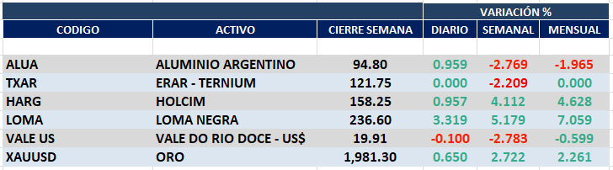
Dispar desempeño semanal para el sector MATERIALS.
Positivas las cementeras y negativas las de metales.
ALUA cierra en $ 94,80 con baja de -2.77%.
LOMA cierra en $ 236,60 positiva 5.18%.
HARG cierra en 158,25 subiendo 4.11% respecto del cierre semanal anterior.
TXAR cierr en $ 121,75 bajando -2.21%.
El oro cierra en us$1.981,30 la onza troy (1 oz troy = 31.10 gramos) arriba el 2.72% respecto del cierre anterior.
VALE cierra negativa en Buenos Aires y en N.Y.
El cedear que la representa cierra en $ 1.894,50 bajando -2.19% respecto del cierre semanal anterior y en N.Y. cierra en us$ 19.91 bajando el -2.78% respecto de la semana anterior.
Se mantienen posiciones vendidas en ALUA y TXAR
Se mantienen posiciones compradas en HARG y LOMA.

ALUA (Cierre al 13/04/2022 $ 94,80)
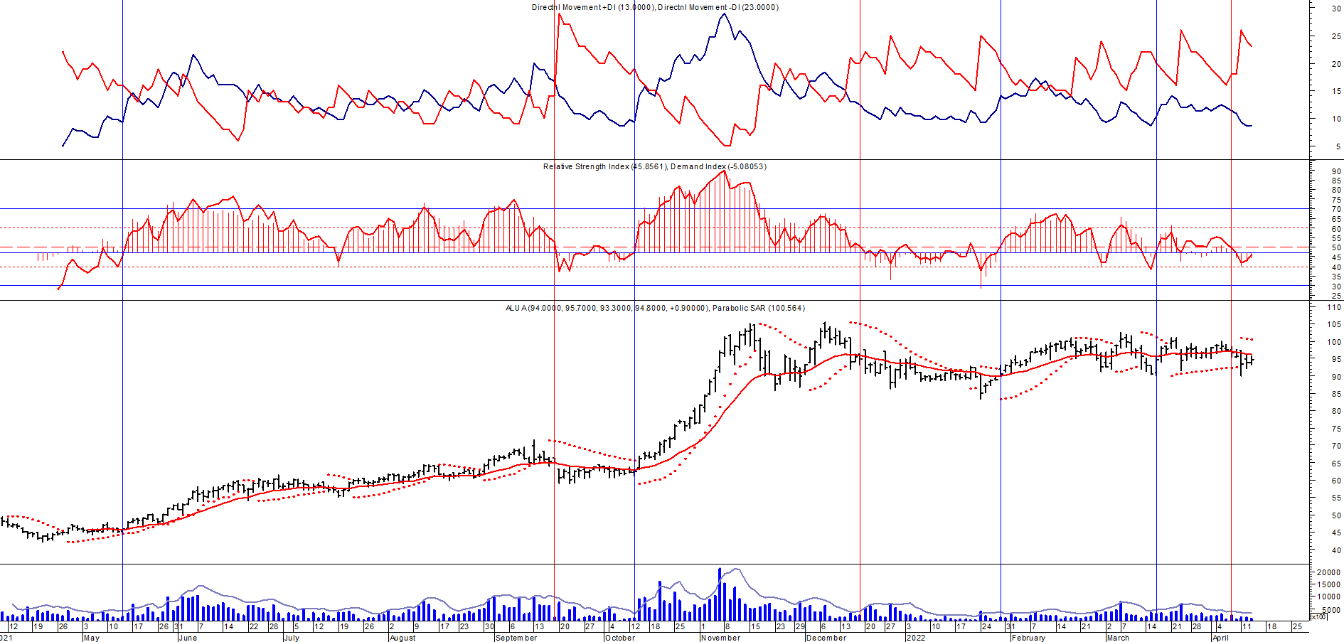
Señal de compra el 30/03 en $ 47,50.
Señal de venta el 14/04 en $ 46,00.
Señal de compra el 28/04 en $ 46,00.
Señal de venta el 20/09 en $ 61,00.
Señal de compra el 13/10 en $ 62,50.
Señal de venta el 16/12 en $ 95,00
Señal de compra el 28/01/22 en $ 91,00.
Señal de venta el 24/02 en $ 96.00.
Señal de compra el 16/03 en $ 94,00.
Potencial señal de venta el 07/04 en $ 97,00.

Señal de compra el 05/06 en $ 15,00.
Señal de venta el 22/07 en $ 17,50.
Señal de compra el 15/08 en $ 18,00.
Señal de venta el 02/12 en $ 32,00.
Señal de compra el 06/04 en $ 21,00.
Señal de venta el 16/09 en $ 49,50.
Señal de compra el 01/10 en $48,00.
Señal de venta el 18/11 en $ 49,00.
Señal de compra el 25/11 en $ 51,00.
Señal de venta 04/12 en $ 52,00.
Señal de compra el 4/01 en $ 48,00.
Señal de venta el 22/01 en $ 50,00.

TXAR (Cierre al 13/04/2022 $ 121,75)
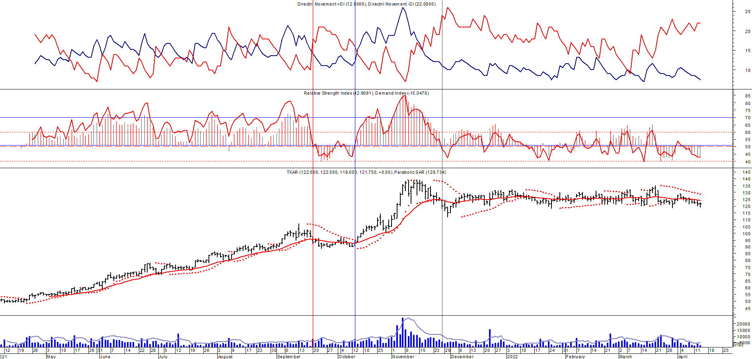
Señal de compra el 5/01 en $ 52,00.
Señal de venta el 25/01 en $ 53,00.
Señal de compra el 30/03 en $ 50,50.
Señal de venta el 20/09 en $ 94,00.
Señal de compra el 13/10 en $ 93,00.
Señal de venta el 16/02 en $ 125,00.
Señal de compra el 16/03 en $ 125,00.
Señal de venta el 22/03 en $ 124,00
Señal de compra el 31/03 en $ 125,00.
Señal de venta el 22/03 en $ 130,00.
Señal de compra el 09/09 en $ 13,00.
Señal de venta el 24/01 en $ 24,00.
Señal de compra el 06/04 en $ 20,00.
Señal de venta el 26/06 en $37,00.
Señal de compra el 17/04 en $34,00.
Señal de venta el 26/08 en $ 38,00.
Señal de compra el 24/09 en $ 39,00.
Señal de venta el 12/11 en $ 50,00.
Señal de compra 24/11 en $ 52,00.
Señal de venta el 17/12 en $ 53,00.

LOMA (Cierre al 13/04/2022 $ 236)
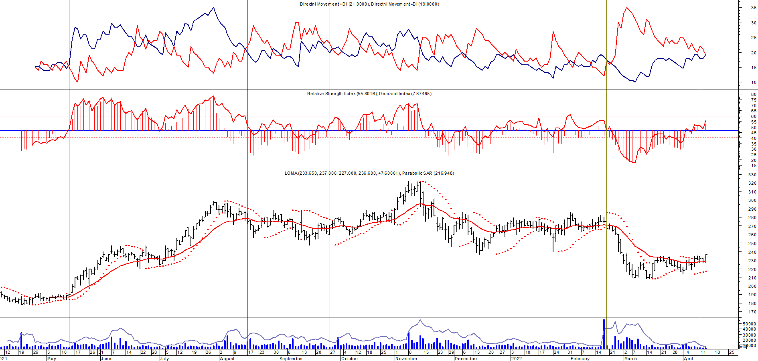
Señal de compra el 29/9 en $ 124.
Señal de venta el 8/01 en $ 170.
Señal de compra el 2/2 en $ 165.
Señal de venta el 3/3 en $ 170.
Señal de compra el 10/03 en $ 168.
Señal de venta el 3/09 en $ 271.
Señal de compra el 13/10 en $ 266.
Señal de venta el 16/11 en $ 280.
Señal de compra el 29/12 en $ 260.
Señal de venta el 18/02 en $ 265.
Señal de compra e12/04 en $ 230,

HARG (Cierre al 13/04/2022 $ 158,25)
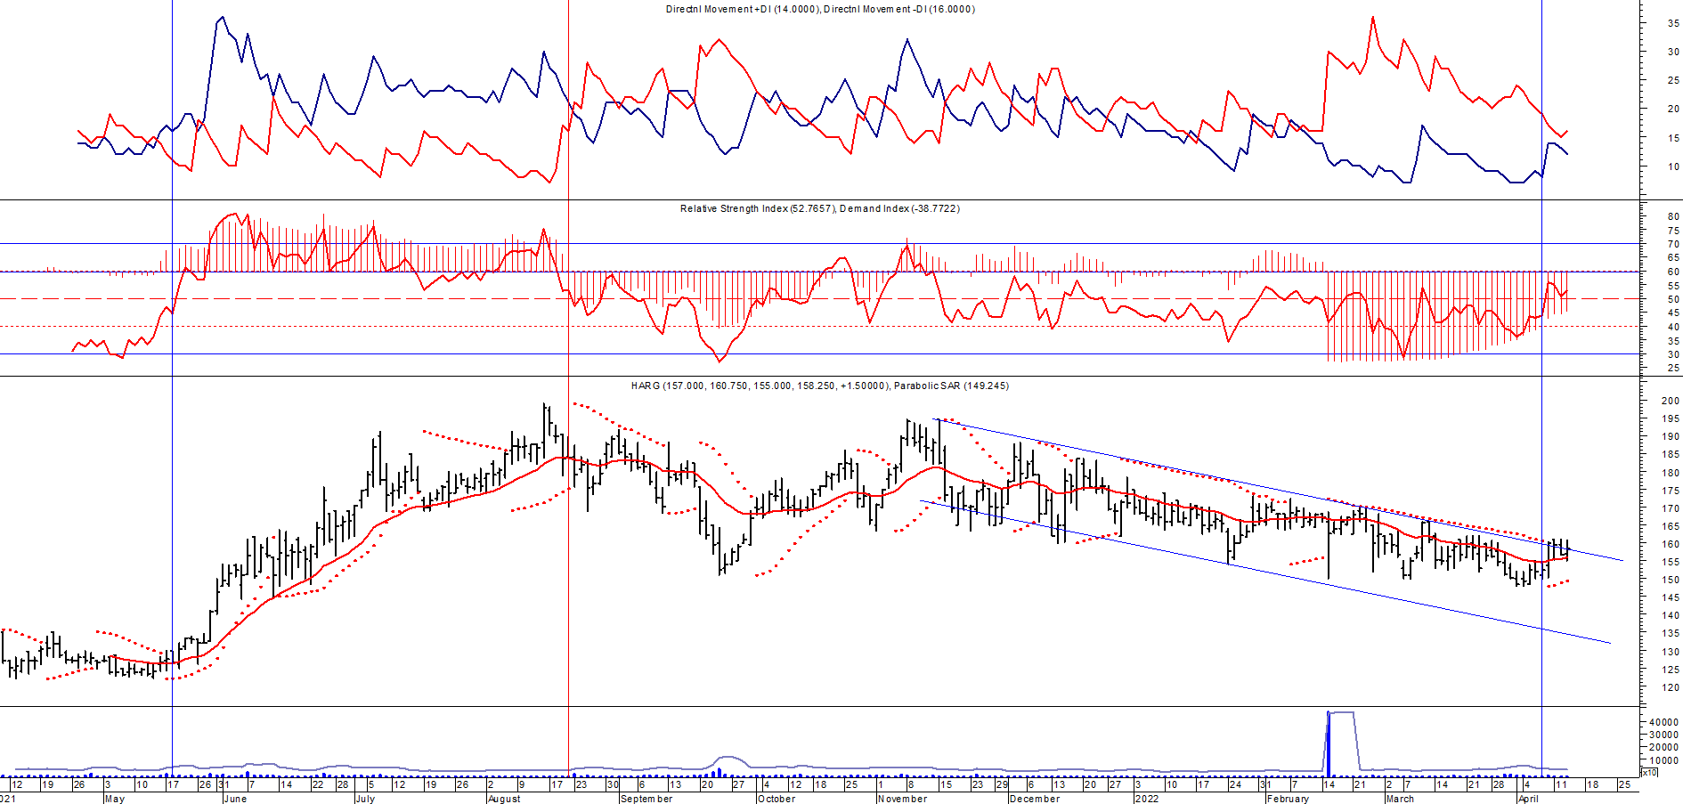
Señal de compra el 13/05 en $ 125,00.
Señal de venta el 24/08 en $ 180,00.
Señal de compra el 2/11 en $ 175,00.
Señal de venta el 15/11 en $ 182,00.
Señal de compra el 08/04 en $ 152,00.

VALE ADR (Cierre al 13/04/2022 US$ 19.91)
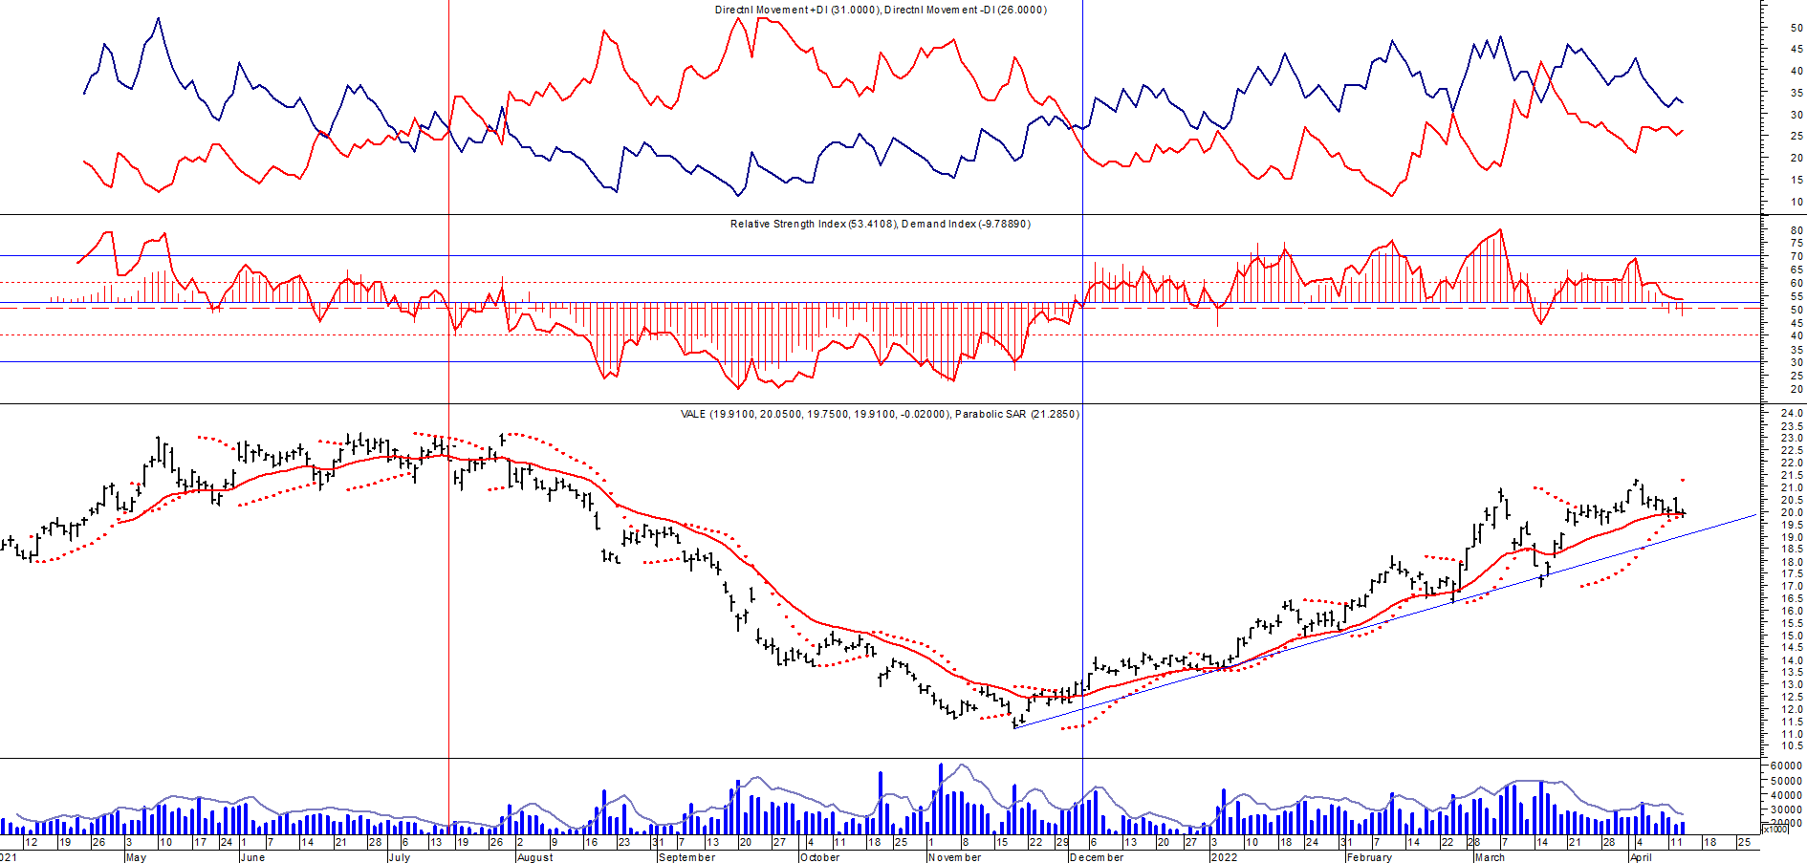
Señal de compra el 24/05 en us$ 12.00.
Señal de venta el 24/07 en us$ 13.50.
Señal de compra el 15/10 en us$ 11.50.
Señal de venta el 11/11 en us$ 11.60.
Señal de compra el 21/11 en us$ 11.40.
Señal de venta el 24/01 en us$ 13.00.
Señal de compra el 05/05 en us$ 8.50.
Señal de venta el 21/09 en us 11.00.
Señal de compra el 08/10 en us$ 11.00.
Señal de venta el 27/10 en us$ 11.00.
Señal de compra el 05/11 en us$ 11.00.
Señal de venta el 22/01 en us$ 17.00.
Señal de compra el 1/04 en us$ 17.00.
Señal de venta el 15/07 en us$ 22.00.
Señal de compra el 03/12 en us$ 12.00.

